四、
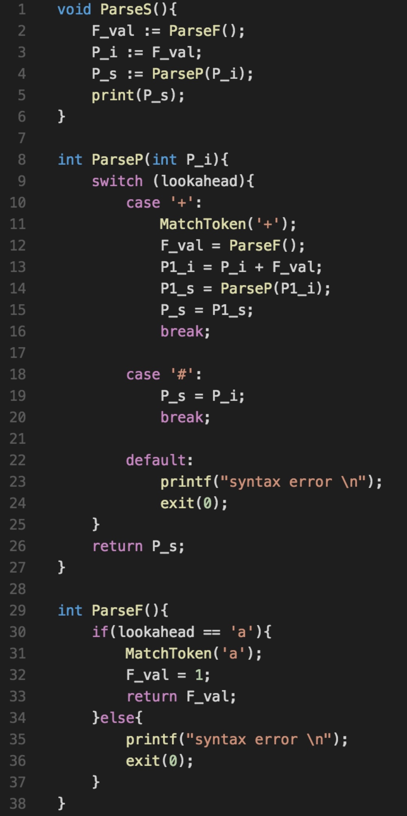
五、
1. 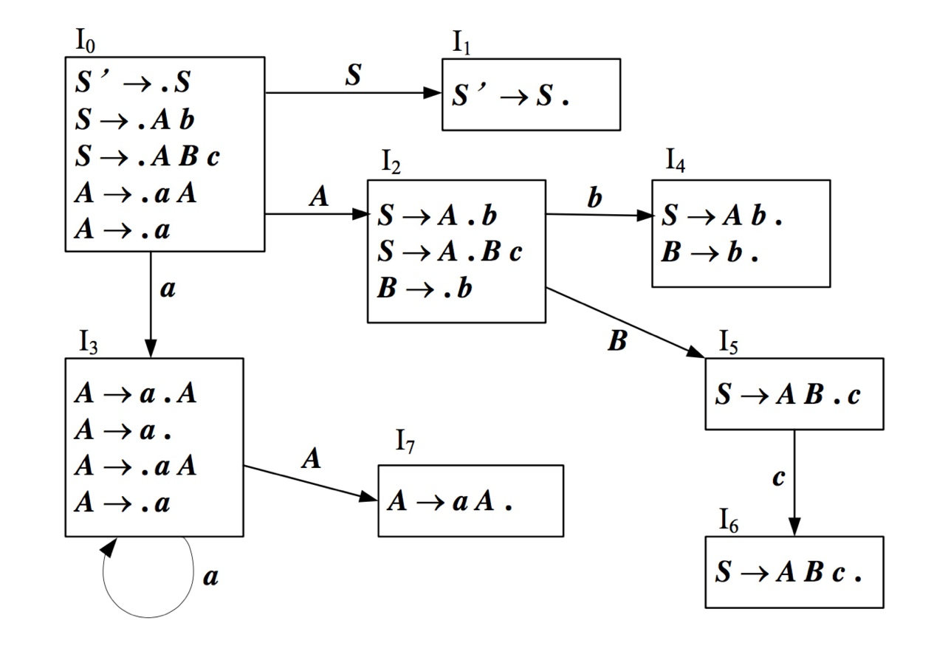
2. I₃存在移进-归约冲突
I₄存在归约-归约冲突
3. 使用SLR(1)分析方法，发现该状态机的所有状态皆没有冲突，因而可知该文法是SLR(1)文法

